北京市工伤保险手工报销医疗费用申报须知

一、申报人群：

参加北京市工伤保险职工

二、申报时间：

每月1日至20日（工作日）

三、申报流程：

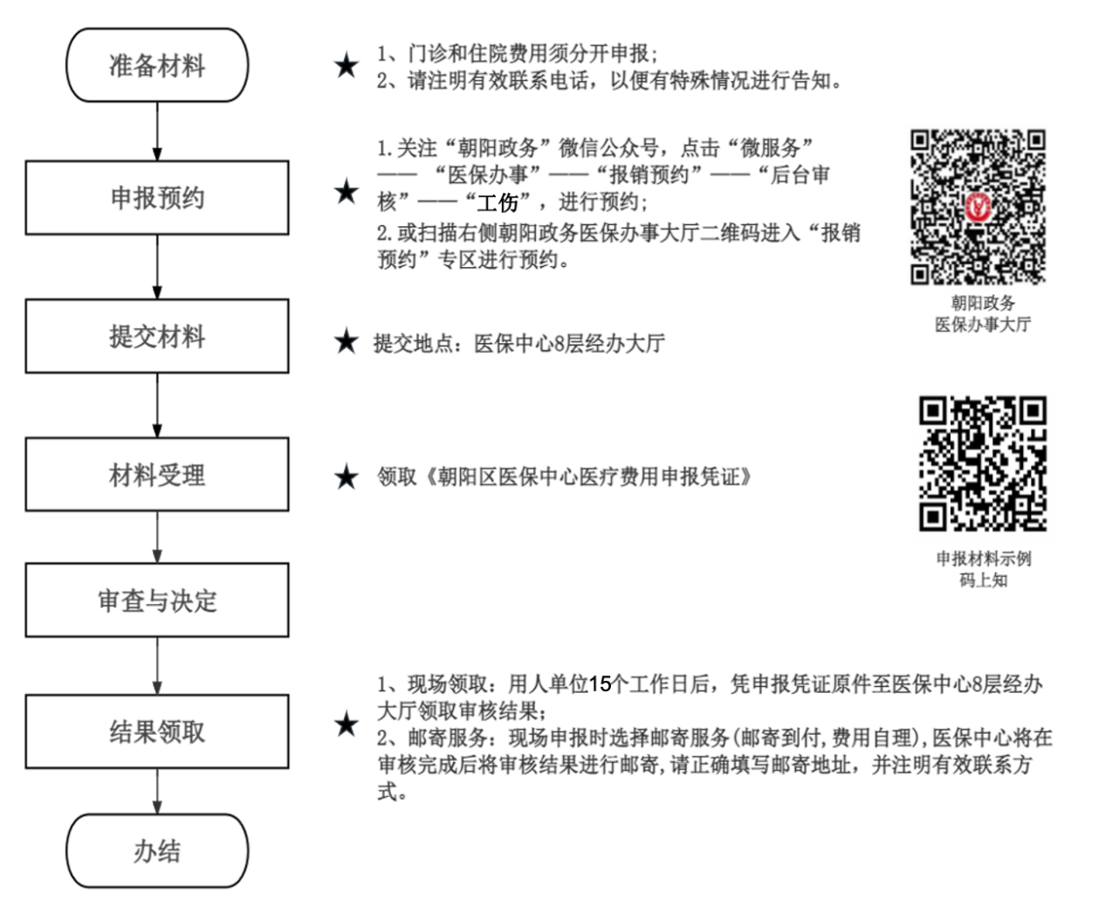

1. 申报材料：

（一）填写完整的《北京市工伤保险医疗费用手工报销申报表》（详见本文档后方内容“相关表格下载”扫码下载或现场领取）；

（二）门（急）诊治疗的：门（急）诊收费票据原件、门（急）诊费用清单、诊断证明、处方底方、门（急）诊病历资料等；

（三）住院治疗的：住院收费票据原件、住院费用明细汇总清单、出院诊断证明、住院病历资料等。

（四）涉及第三人责任的：1.属于交通事故或者城市轨道交通、客运轮渡、火车事故的，需提供相关的事故责任认定书、事故民事赔偿调解书；2.属于遭受暴力伤害的，需提供公安机关出具的遭受暴力伤害证明和赔偿证明资料；3.经人民法院判决或调解的，需提供民事判决书或民事调解书等证明资料；4.因第三人确无财产可执行，法院中止执行的，需提供裁定中止执行书；5.法院裁定终结执行的，需提供裁定终结执行书；6.经办机构规定的其他资料。

（五）相关表格下载

《北京市工伤保险医疗费用手工报销申报表》可扫下方二维码下载获取或现场领取。



五、办理地点：

朝阳区医保中心8层经办服务大厅

六、办理时限：

15个工作日

七、咨询电话：

010-53918743